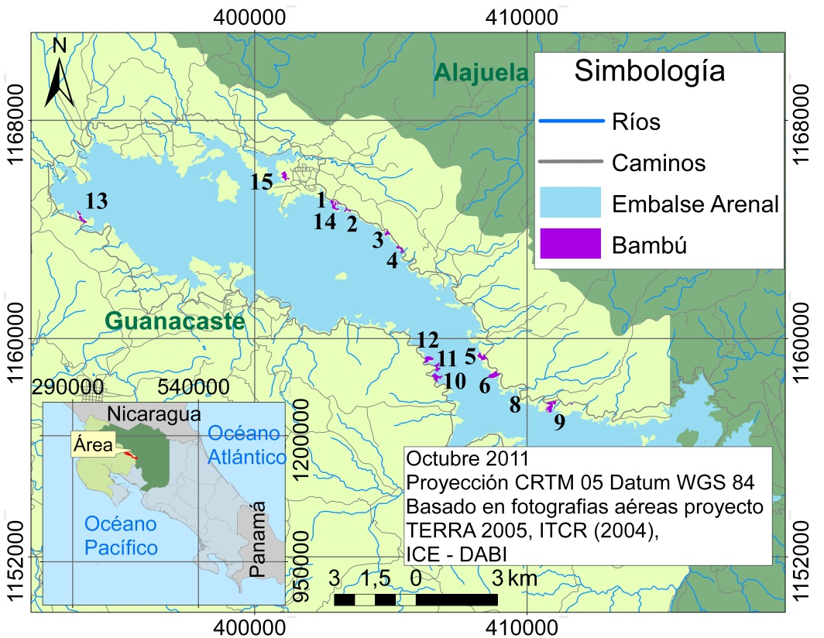

Figura 1. Ubicación geográfica de las áreas con cobertura de bambú en los terrenos aledaños al embalse Arenal, Guanacaste y Alajuela. 2011.

